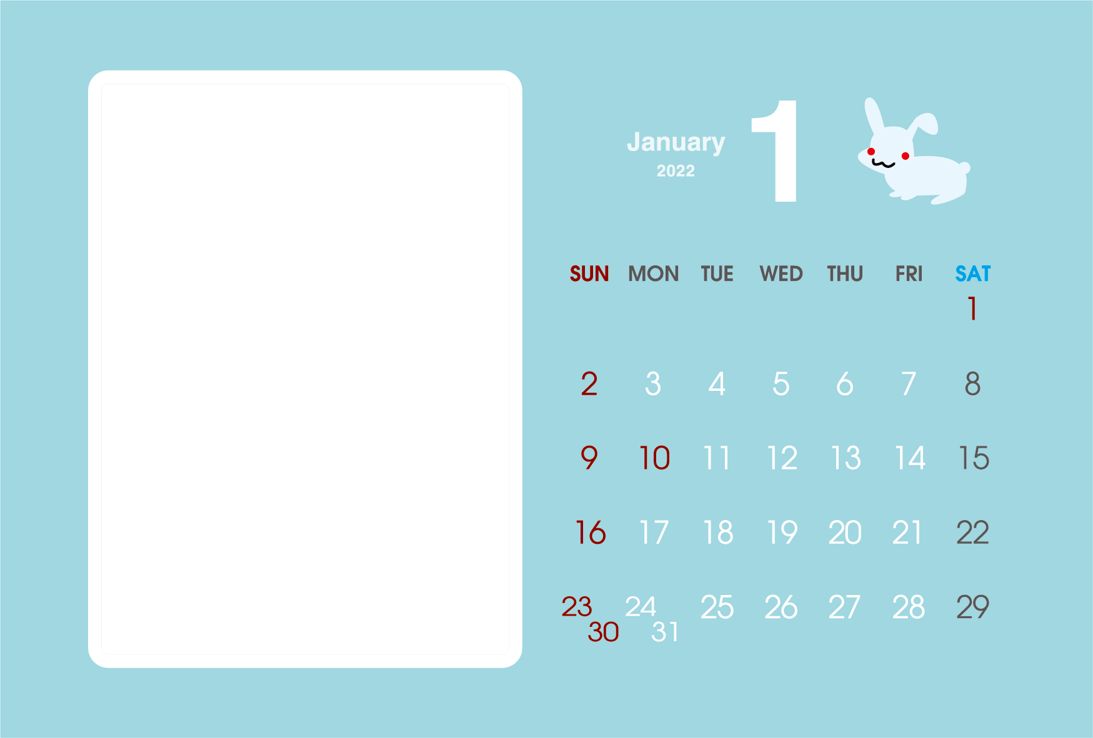

写真やイラストなどを入れてね。

※カレンダー左の白い部分はカレンダー画像が透明になっています。配置した写真をカレンダー画像の背面へ送ってください。

＜写真を背面に送る方法＞

1.このテキストボックスを削除し、写真を配置します。

2.写真を右クリック→[文字列の折り返し]を「背面」にします。

3.写真をお好みの位置に移動します。

4.写真を右クリック→[最背面へ移動」にします。

ふちなしで印刷すれば、白いふちが出ず、きれいに仕上がります。

これらの不要なボックスは削除してください。

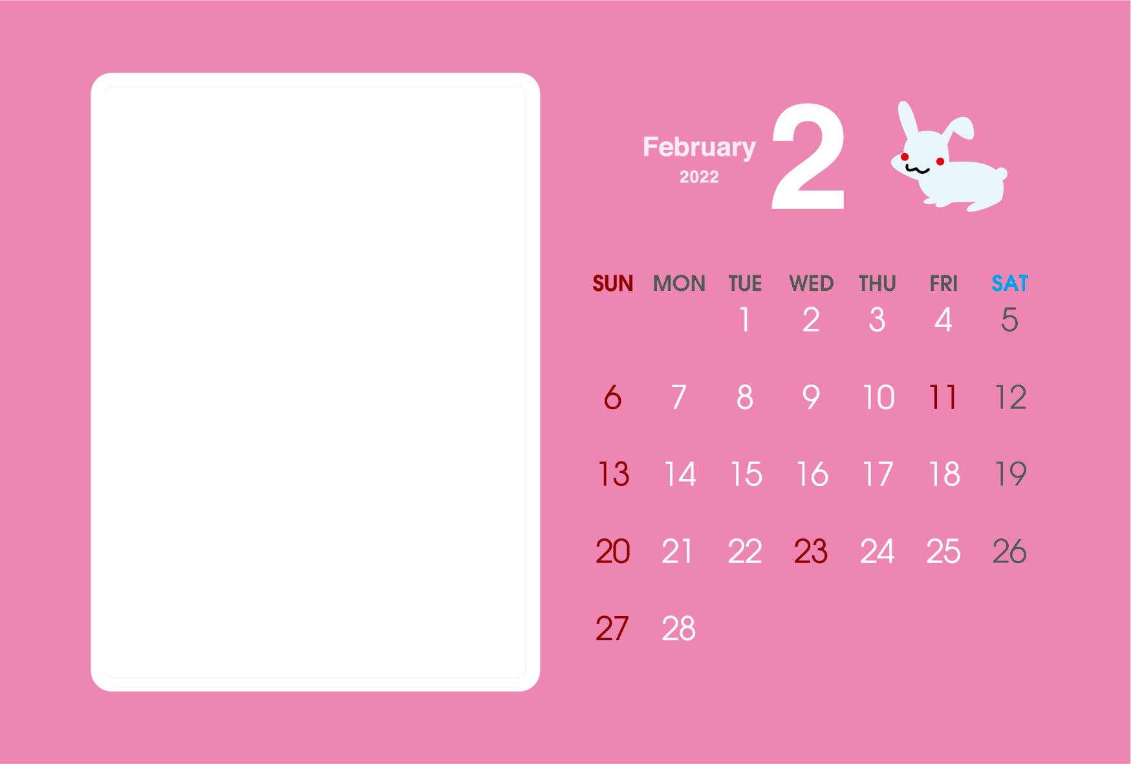

写真やイラストなどを入れてね。

※カレンダー左の白い部分はカレンダー画像が透明になっています。配置した写真をカレンダー画像の背面へ送ってください。

＜写真を背面に送る方法＞

1.このテキストボックスを削除し、写真を配置します。

2.写真を右クリック→[文字列の折り返し]を「背面」にします。

3.写真をお好みの位置に移動します。

4.写真を右クリック→[最背面へ移動」にします。

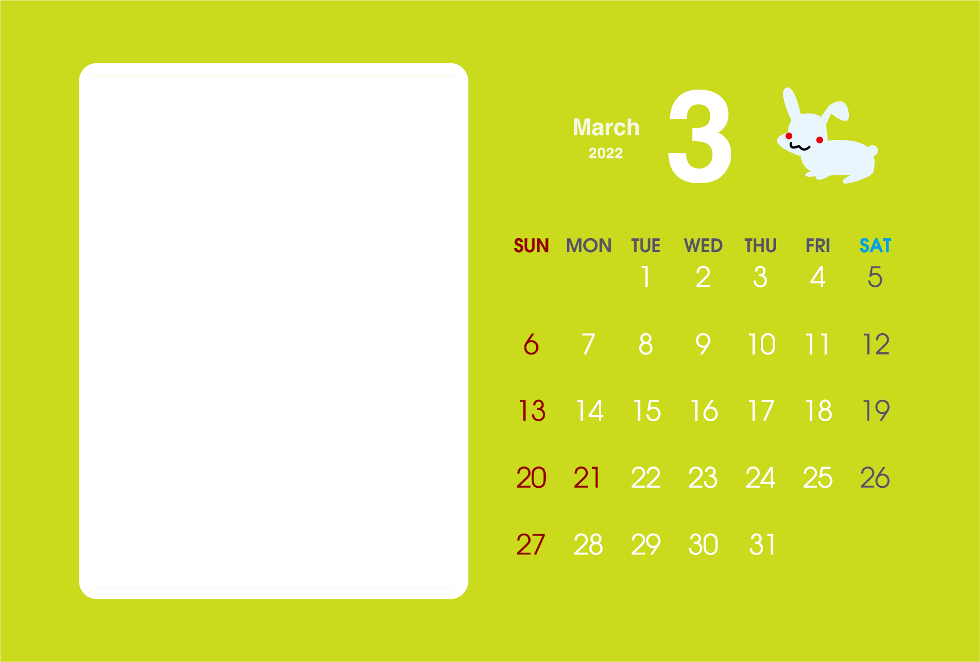

写真やイラストなどを入れてね。

※カレンダー左の白い部分はカレンダー画像が透明になっています。配置した写真をカレンダー画像の背面へ送ってください。

＜写真を背面に送る方法＞

1.このテキストボックスを削除し、写真を配置します。

2.写真を右クリック→[文字列の折り返し]を「背面」にします。

3.写真をお好みの位置に移動します。

4.写真を右クリック→[最背面へ移動」にします。

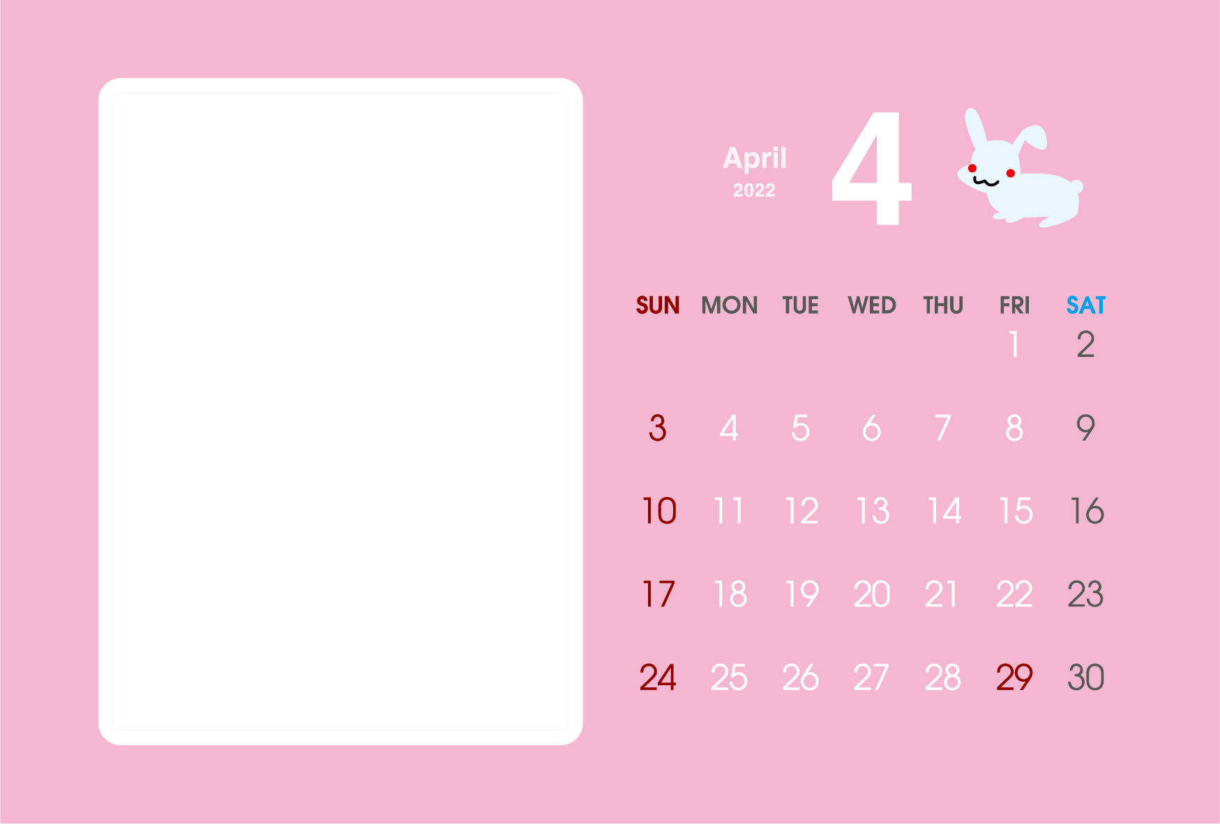

写真やイラストなどを入れてね。

※カレンダー左の白い部分はカレンダー画像が透明になっています。配置した写真をカレンダー画像の背面へ送ってください。

＜写真を背面に送る方法＞

1.このテキストボックスを削除し、写真を配置します。

2.写真を右クリック→[文字列の折り返し]を「背面」にします。

3.写真をお好みの位置に移動します。

4.写真を右クリック→[最背面へ移動」にします。

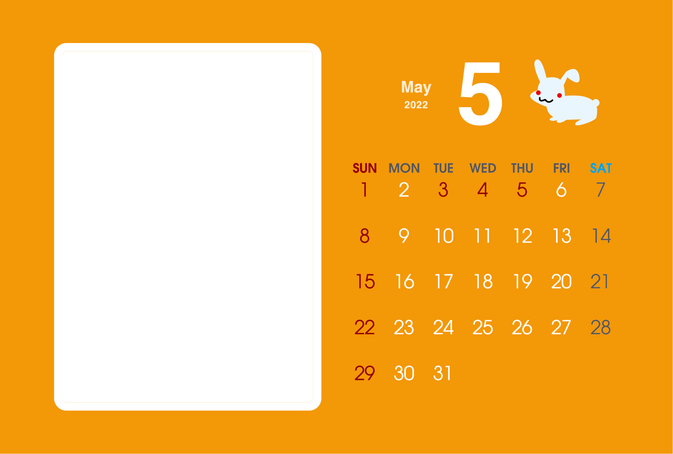

写真やイラストなどを入れてね。

※カレンダー左の白い部分はカレンダー画像が透明になっています。配置した写真をカレンダー画像の背面へ送ってください。

＜写真を背面に送る方法＞

1.このテキストボックスを削除し、写真を配置します。

2.写真を右クリック→[文字列の折り返し]を「背面」にします。

3.写真をお好みの位置に移動します。

4.写真を右クリック→[最背面へ移動」にします。

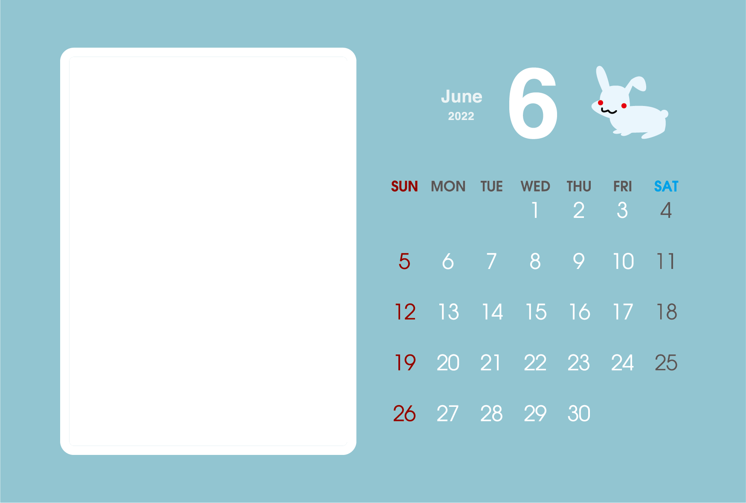

写真やイラストなどを入れてね。

※カレンダー左の白い部分はカレンダー画像が透明になっています。配置した写真をカレンダー画像の背面へ送ってください。

＜写真を背面に送る方法＞

1.このテキストボックスを削除し、写真を配置します。

2.写真を右クリック→[文字列の折り返し]を「背面」にします。

3.写真をお好みの位置に移動します。

4.写真を右クリック→[最背面へ移動」にします。

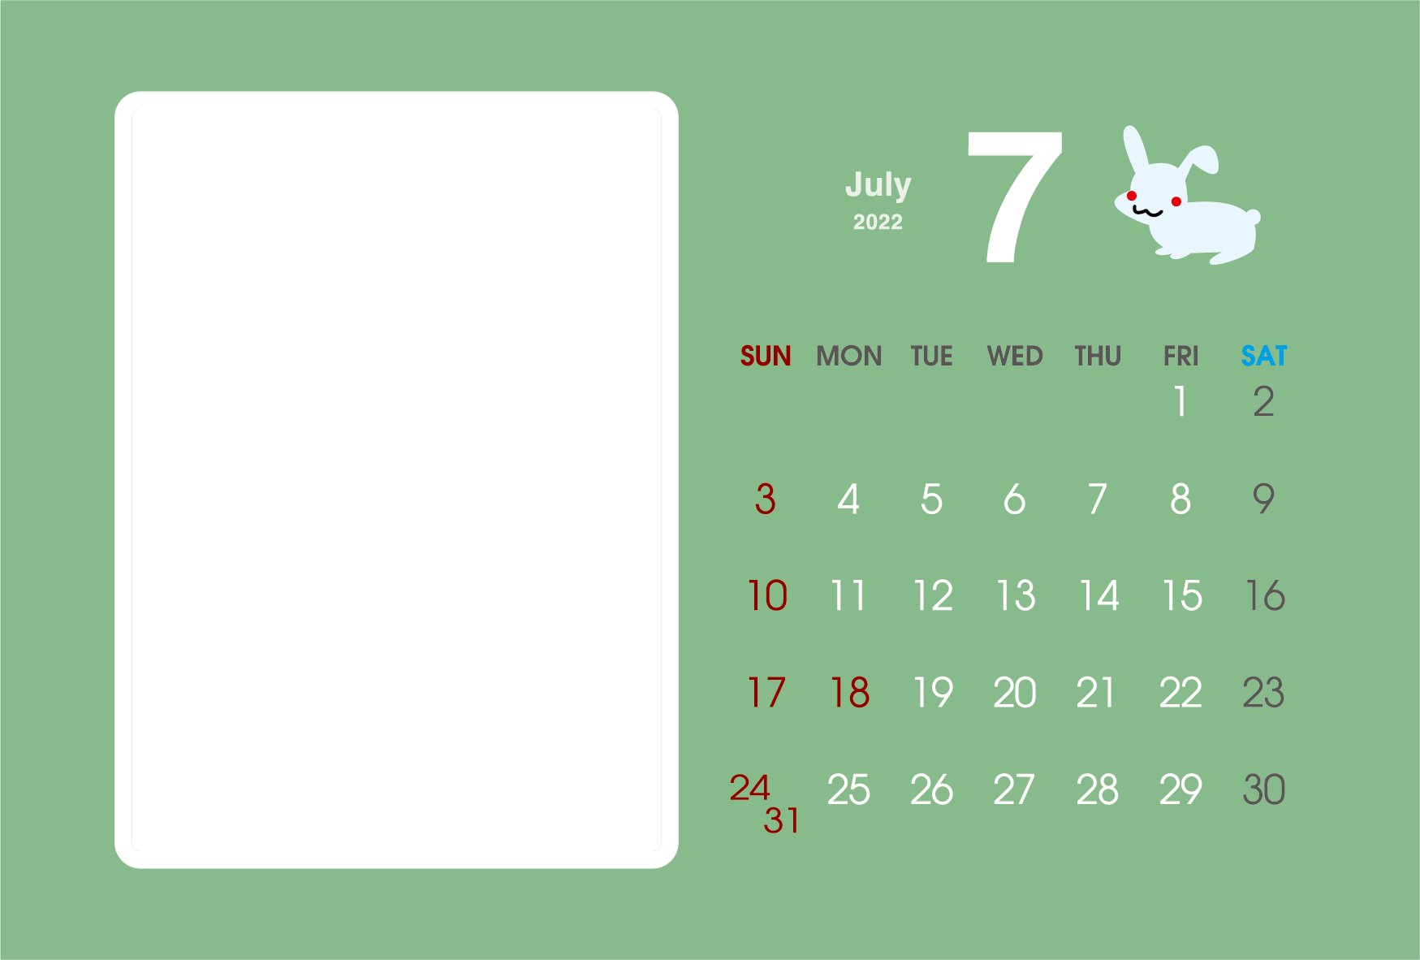

写真やイラストなどを入れてね。

※カレンダー左の白い部分はカレンダー画像が透明になっています。配置した写真をカレンダー画像の背面へ送ってください。

＜写真を背面に送る方法＞

1.このテキストボックスを削除し、写真を配置します。

2.写真を右クリック→[文字列の折り返し]を「背面」にします。

3.写真をお好みの位置に移動します。

4.写真を右クリック→[最背面へ移動」にします。

写真やイラストなどを入れてね。

※カレンダー左の白い部分はカレンダー画像が透明になっています。配置した写真をカレンダー画像の背面へ送ってください。

＜写真を背面に送る方法＞

1.このテキストボックスを削除し、写真を配置します。

2.写真を右クリック→[文字列の折り返し]を「背面」にします。

3.写真をお好みの位置に移動します。

4.写真を右クリック→[最背面へ移動」にします。

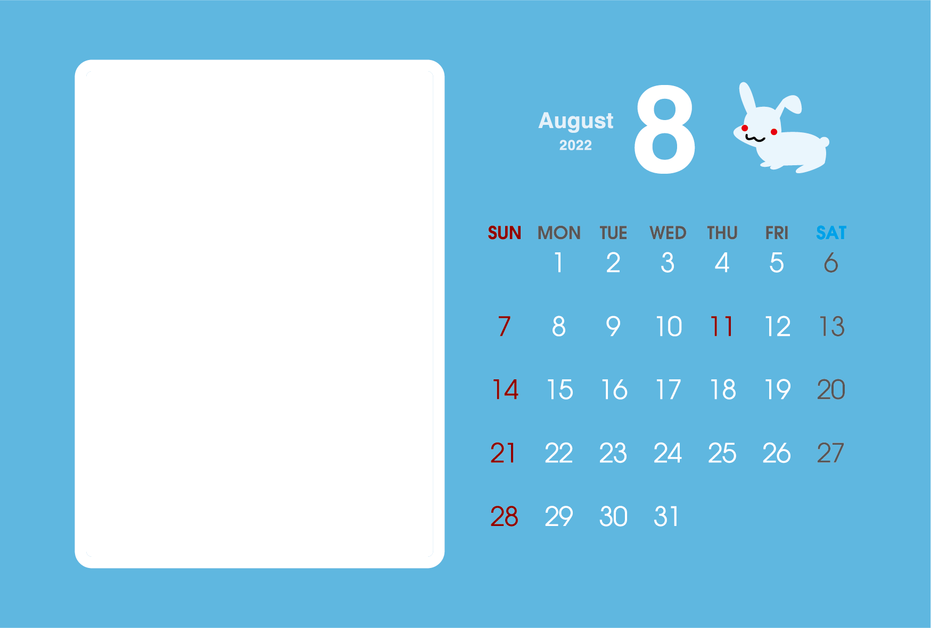

写真やイラストなどを入れてね。

※カレンダー左の白い部分はカレンダー画像が透明になっています。配置した写真をカレンダー画像の背面へ送ってください。

＜写真を背面に送る方法＞

1.このテキストボックスを削除し、写真を配置します。

2.写真を右クリック→[文字列の折り返し]を「背面」にします。

3.写真をお好みの位置に移動します。

4.写真を右クリック→[最背面へ移動」にします。

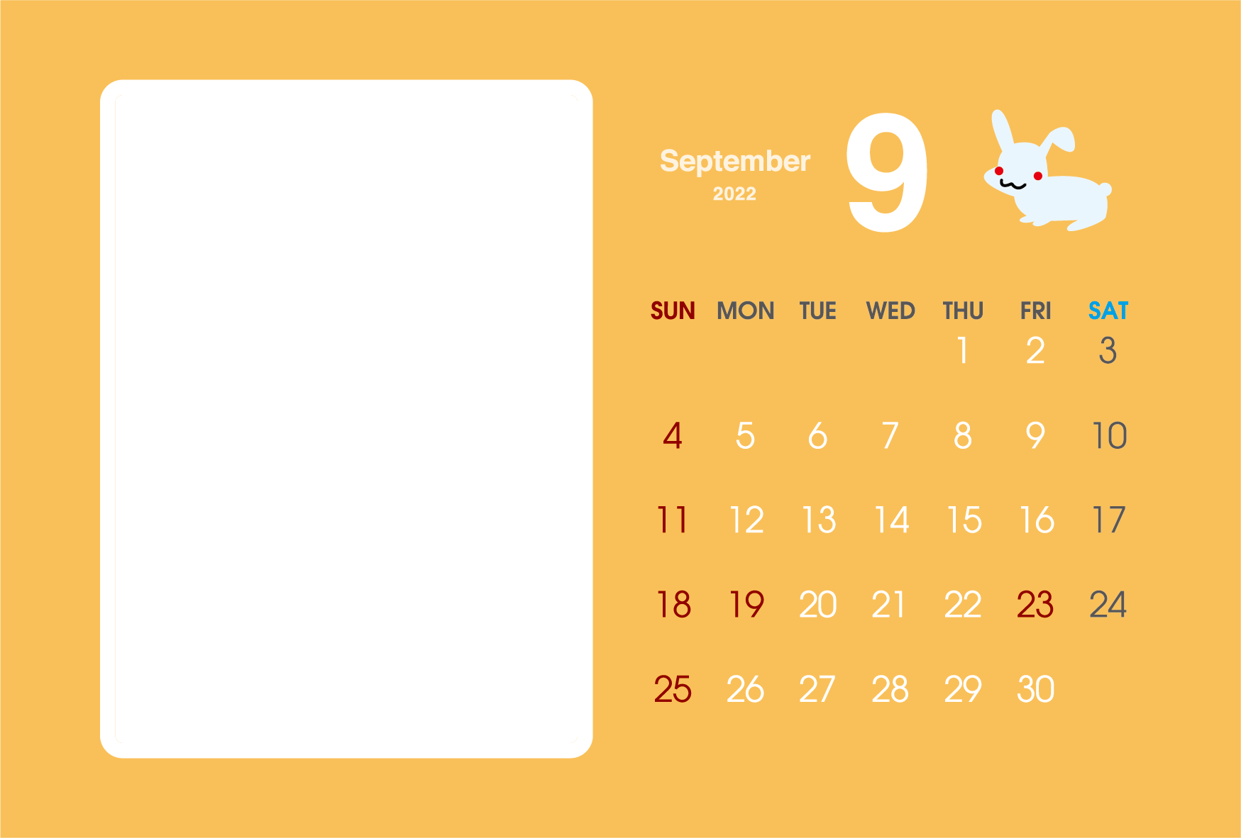

写真やイラストなどを入れてね。

※カレンダー左の白い部分はカレンダー画像が透明になっています。配置した写真をカレンダー画像の背面へ送ってください。

＜写真を背面に送る方法＞

1.このテキストボックスを削除し、写真を配置します。

2.写真を右クリック→[文字列の折り返し]を「背面」にします。

3.写真をお好みの位置に移動します。

4.写真を右クリック→[最背面へ移動」にします。

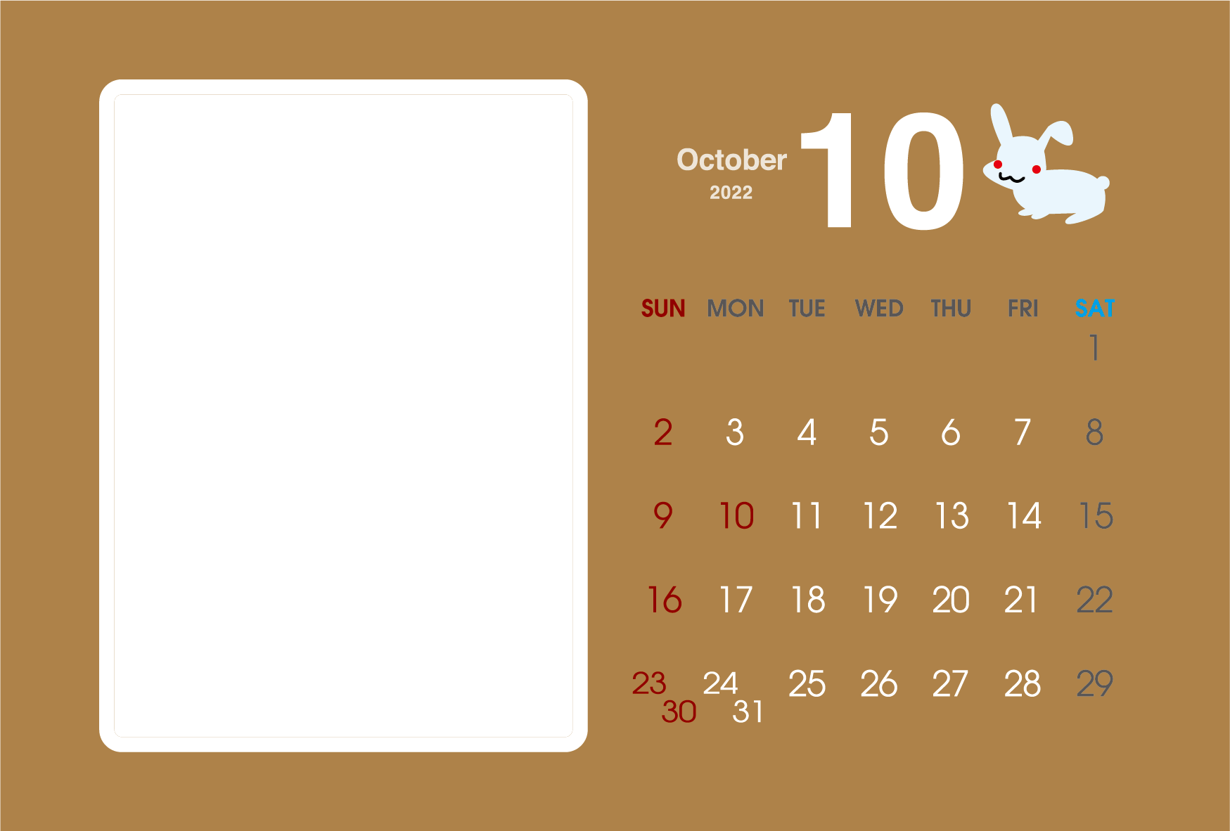

写真やイラストなどを入れてね。

※カレンダー左の白い部分はカレンダー画像が透明になっています。配置した写真をカレンダー画像の背面へ送ってください。

＜写真を背面に送る方法＞

1.このテキストボックスを削除し、写真を配置します。

2.写真を右クリック→[文字列の折り返し]を「背面」にします。

3.写真をお好みの位置に移動します。

4.写真を右クリック→[最背面へ移動」にします。

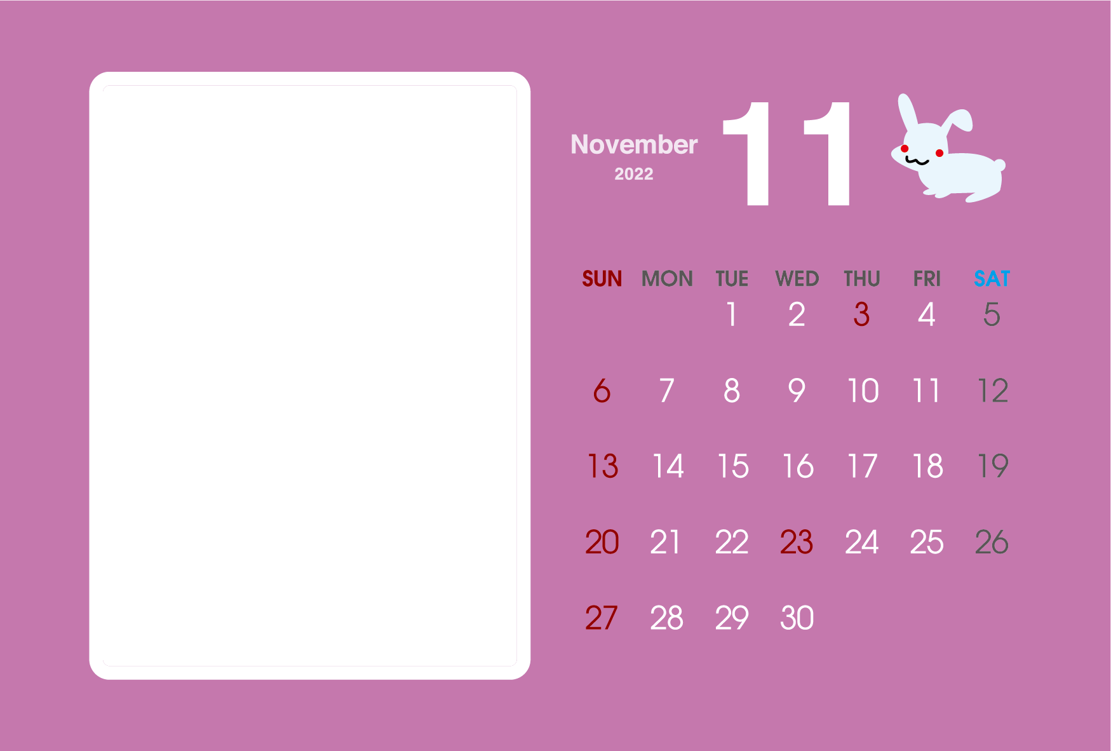

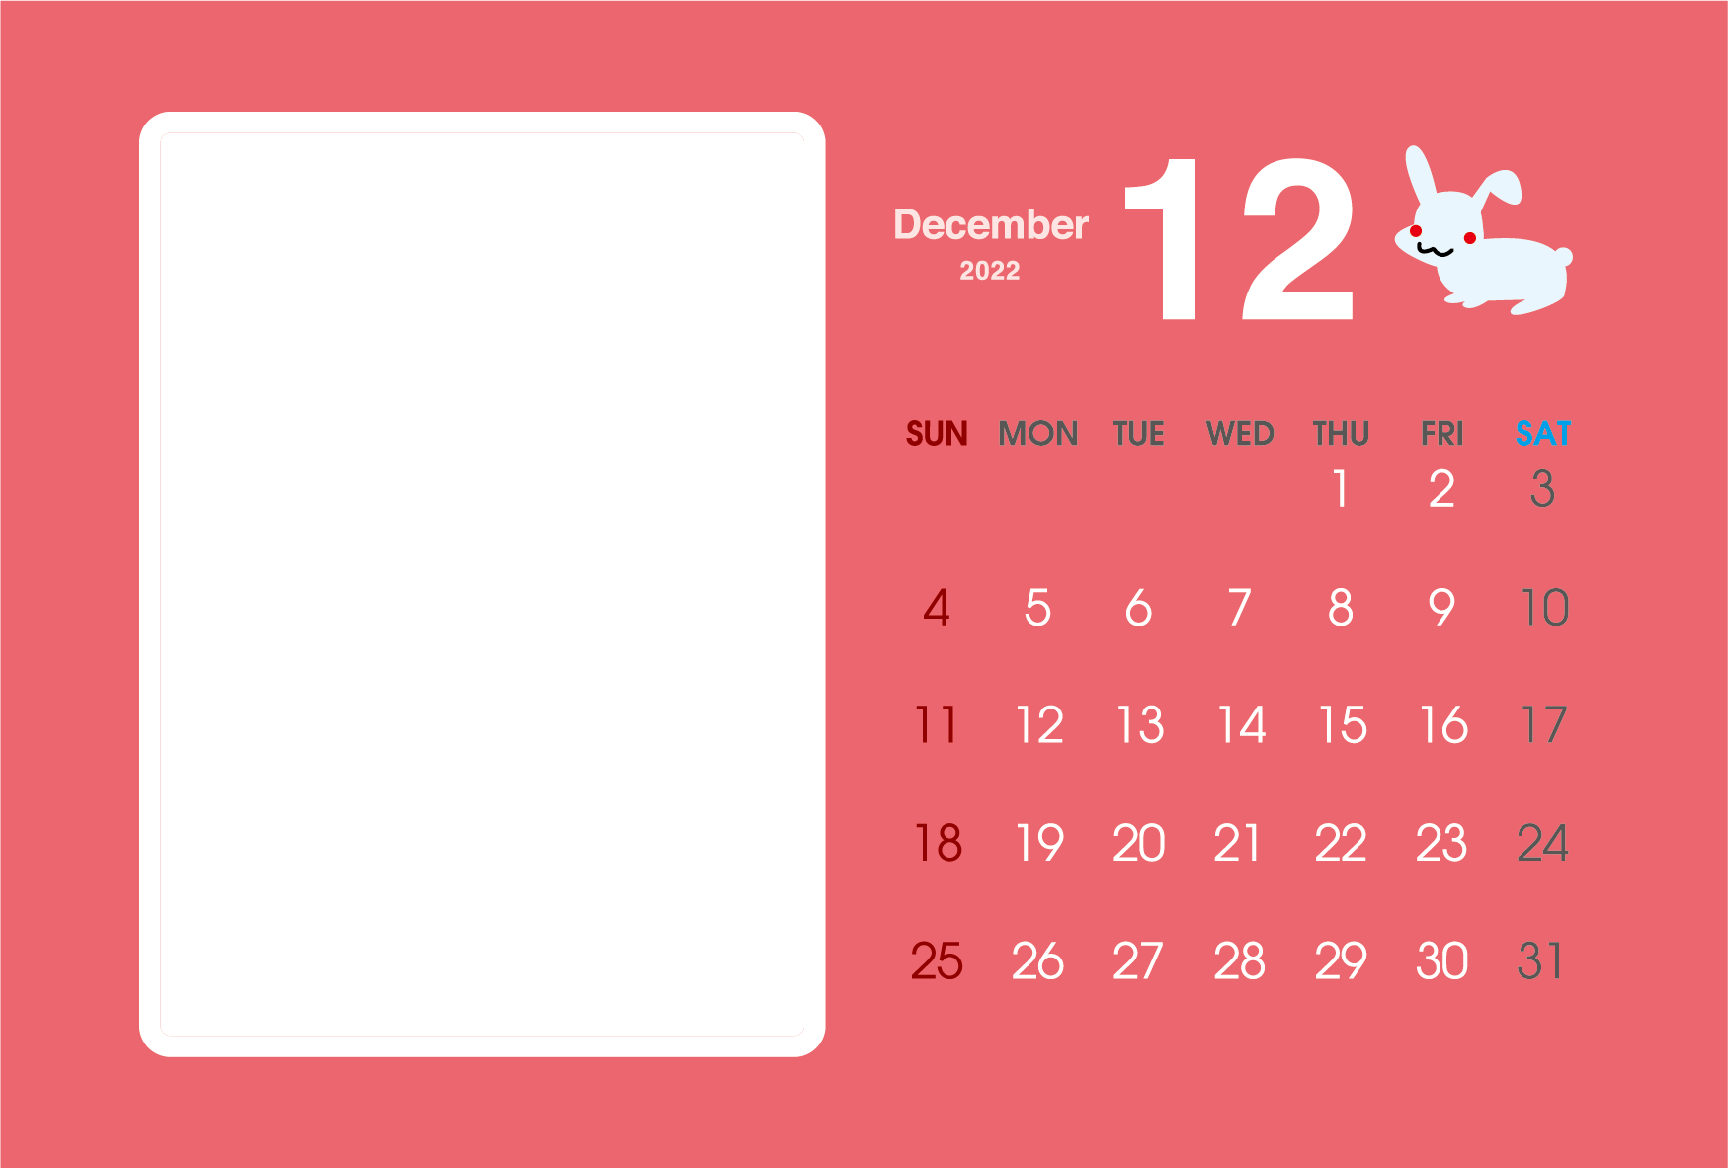

写真やイラストなどを入れてね。

※カレンダー左の白い部分はカレンダー画像が透明になっています。配置した写真をカレンダー画像の背面へ送ってください。

＜写真を背面に送る方法＞

1.このテキストボックスを削除し、写真を配置します。

2.写真を右クリック→[文字列の折り返し]を「背面」にします。

3.写真をお好みの位置に移動します。

4.写真を右クリック→[最背面へ移動」にします。